[国家级青年人才领衔！中山大学附属第一医院与上海长海医院合著的高分《Molecular Cancer》论文被质疑！](https://mp.weixin.qq.com/s?__biz=MzkwMjg4NjU1MQ==&mid=2247488965&idx=1&sn=672470ed8351509ec3f10e7ed90a7f80)

学术红警[学术红警](javascript:void(0);)2025-04-09 07:14:52山东

2021年8月，中山大学附属第一医院精准医学研究院Jianping Guo与上海长海医院泌尿外科Yasheng Zhu合作在期刊Molecular Cancer上发表一篇研究论文，研究发现了SPOP介导的PDK1泛素化和降解抑制AKT激酶活性和致癌功能。

**论文题目**：SPOP-mediated ubiquitination and degradation of PDK1 suppresses AKT kinase activity and oncogenic functions

**论文作者**：Qiwei Jiang , Nana Zheng , Lang Bu , Xiaomei Zhang , Xiaoling Zhang , Yuanzhong Wu , Yaqing Su , Lei Wang , Xiaomin Zhang , Shancheng Ren , Xiangpeng Dai , Depei Wu , Wei Xie , Wenyi Wei , Yasheng Zhu （通讯作者，音译，朱亚生）, Jianping Guo（通讯作者，音译，郭剑平）

**论文单位：中山大学附属第一医院精准医学研究院、上海长海医院泌尿外科**

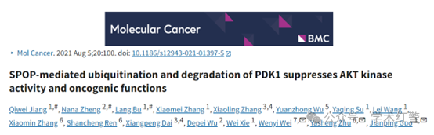

**2025年4月，国际打假人Patania symphonodes在Pubpeer提出质疑：**

比预期的要相似得多。ImageTwin检测到的相似性。

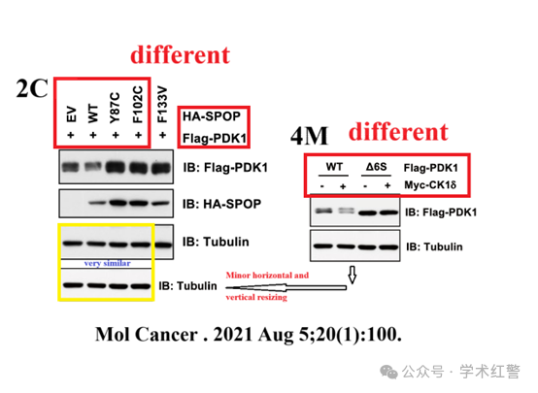

**消息来源：**

**https://pubpeer.com/publications/486C043FD758A2D69C5529E02FCF8A/**

**郑重声明：**

信息来源Pubpeer及相关期刊

如有侵权，请联系删除

QQ 3861453094